DERS 13
Dersin Konusu: 1. ERMENİCEDE ՀՈԼՈՎՆԵՐ (ADIN HALLERİ): ՍԵՌԱԿԱՆ ՀՈԼՈՎ
2. Ջ, Չ ve Ճ HARFLERİNİN TANITILMASI VE KELİME HAZİNESİNİ GELİŞTİRMEYE YÖNELİK ÇALIŞMALAR

ԶՐՈՒՅՑ
A: Այդ մատիտները ո՞ւմն են:
B: Այդ Սուրենի մատիտներն են:
A: Որտե՞ղ է իմ մատիտը:
B: Նա սեղանի վրա է:
A: Ի՞նչ է այս մատիտի գույնը:
B: Կապույտ է:

ՀՈԼՈՎՆԵՐ
- Ermenicede Հոլովներ (Adın Halleri):
- Ermenicede adların 7 hali vardır.
Ուղղական հոլով (Yalın Hali)
Սեռական հոլով (İyelik Durumu)
Տրական հոլով (Yönelme Hali)
Հայցական հոլով (Belirtme Hali)
Բացառական հոլով (Ayrılma Hali)
Գործիական հոլով (Araç Durumu)
Ներգոյական հոլով (Bulunma Hali/ -de, -da Hali)

- Ermenicede adın halleri Türkçeyle her zaman örtüşmez.

- ՍԵՌԱԿԱՆ ՀՈԼՈՎ (İYELİK DURUMU)

- Ermenicede Սեռական հոլով iyelik bildiren ad çekim eklerinden birini alır. Bu ekler: -ի, -ու, -ա, -ան, -վա, -ոջ, -որ,- եր, -ց
- Bu derste biz yalnızca -ի, ոջ, -որ çekim eki alan adları tanıyacağız.
- Սեռական հոլով ո՞ւմ, ինչի՞, ինչերի՞ sorularına yanıt verir.
- Սեռական հոլով Ermenicede çok önemli bir işlev daha yüklenmiştir: Adların hangi çekim eki alacağı Սեռական հոլով çekimi sırasında bilinir ve adın diğer hallerinde o çekim eki kullanılır.
- Սեռական հոլով’da adlar çekim ekini alırken tamlanan tanımlık ekleri olan -ը ve -ն’yi ya da bu tanımlıkların yerine kullanılan -ս ve-դ’yi alır.

Օրինակ՝
Անահիտի գնդակը Anahit’in topu
Սուրենի մատիտը Suren’in kalemi
Իր հոր որդին Babasının oğlu
քրոջս աչքերը կանաչ են:

- Çoğul adların սեռական հոլով çekimi söz konusu olursa, bu adlar istisnasız olarak –ի çekim ekiyle çekimlenir.
Օրինակ՝
Մատիտ-մատիտներ-մատիտների kalem-kalemler-kalemlerin
Աթոռ -աթոռներ –աթոռների sandalye-sandalyeler- sandalyelerin

- Ermenicede akrabalık ilişkisini bildirmek için kullanılan bazı adlar şu şekilde çekimlenir:

Հայր հոր babanın
Մայր մոր annenin
Քույր քրոջ kız kardeşin
Ընկեր ընկերոջ arkadaşın
Եղբայր եղբոր erkek kardeşin
Հորեղբայր հորեղբոր amcanın
Մորաքույր մորաքրոջ teyzenin
Հորաքույր հորաքրոջ halanın
Քեռի քեռու dayının
Որդի որդու erkek evladın
Դուստր դստեր kız evladın
Աղջիկ աղջկա kızın

Daktilo harflerini tanıtmak ve harflerin yazımını öğretmek
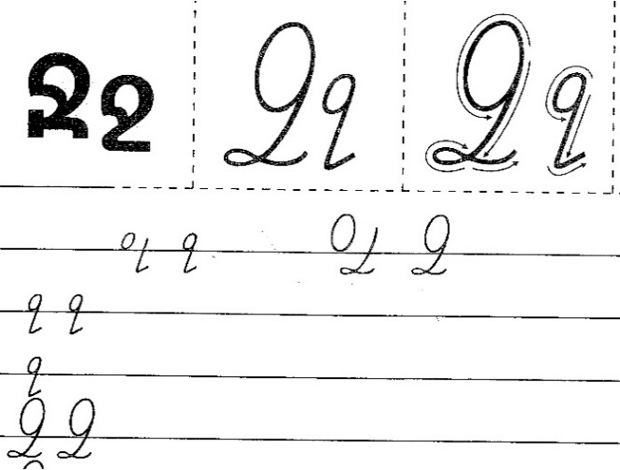

Օրինակ՝
Ջուր, Ջութակ, Փունջ, Ականջ, Ջահ, Աջ, Քաջ, Ջոկատ, Ջոկել, Ջանասեր, Ջերմ, Ջերմոց
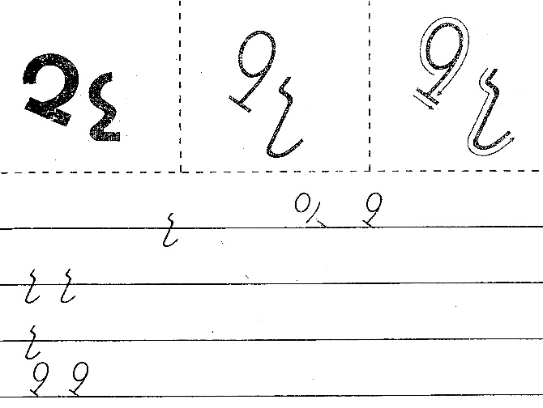

Օրինակ՝
Չար, Չիր, Չոր, Ոչ, Պոչ, Չորս, Չափ, Չափել, Սուլիչ, Կանաչ, Կակաչ

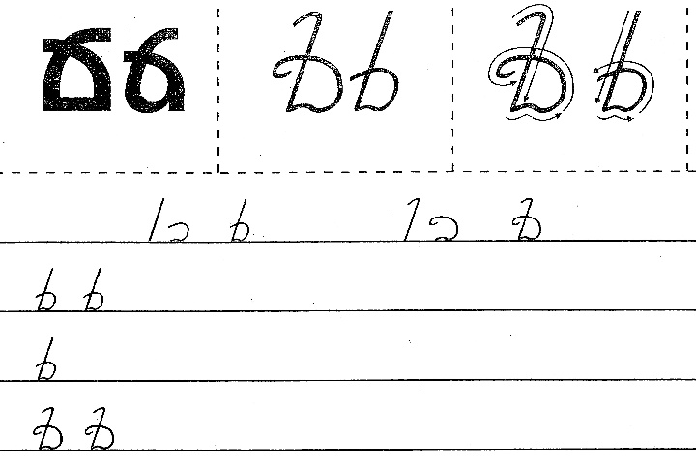

Օրինակ՝
Ճայ, ճաշ, Ճաշարան, Ճոճ, Կոճ, Կոճակ, Կարճ, Ճանճ, Ճանաչել, Օճառ, Ճուտ, Կավիճ, Լիճ, Մուրճ

